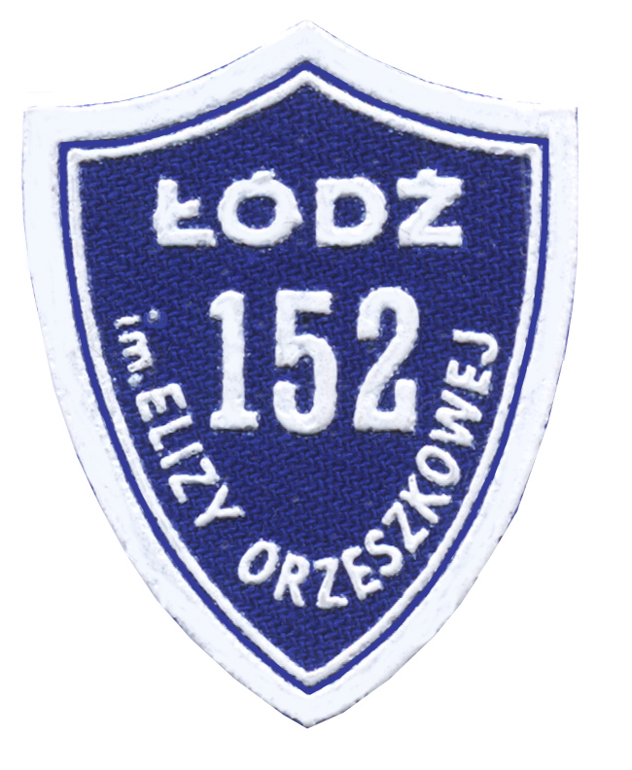
Szkoła Podstawowa nr 152 im. Elizy Orzeszkowej
90 – 559 Łódź
ul. 28 Pułku Strzelców Kaniowskich 52/54
tel/fax 42 637 56 94
e – mail: kontakt@sp152.elodz.edu.pl

Rejon naszej szkoły:

- al. Włókniarzy - (od ul. Legionów do al. Mickiewicza)
- Plac Hallera – cały
- 28 Pułku Strzelców Kaniowskich – 33 – 77; 28 – 58
- Karolewska – 1 – 53; 2 – 46
- Kopernika – 33 – 79; 36 – 78
- Lipowa - 59 – 91; 64 – 82
- Łąkowa – cała
- Plac Ofiar Zbrodni Katyńskiej - cały
- Skłodowskiej – Curie – od 15 do końca i od 16 do końca
- Struga – od 37 do końca i od 50 do końca
- Pogonowskiego – od 67 do końca i od 68 do końca
- Żeligowskiego – od 19 do końca i od 28 do końca
- Zielona – od 52 do końca
- 6 Sierpnia – od 60 do końca i od 61 do końca
- 1 Maja – od 119 do końca i od 90 do końca

